畅想之星电子书CARSI访问流程
- 校外（非校园IP）打开浏览器访问网址 https://www.cxstar.com/，进入畅想之星电子书主页面，点击右上角读者登录按钮。点击“CARSI”进入登录界面。

2、搜索江苏第二师范学院，再点击“登录”，进入统一身份认证登录界面。
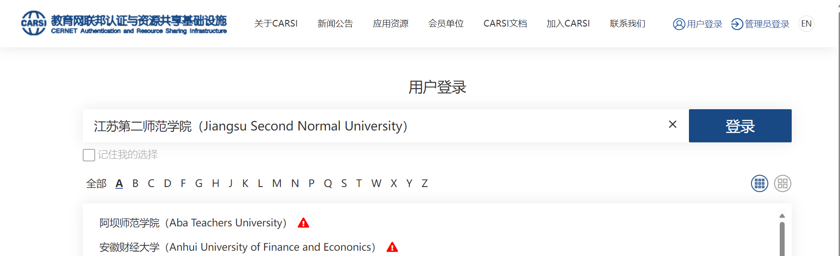
3、输入用户名和密码即可在校外访问畅想之星电子书。


